新 书 推 荐

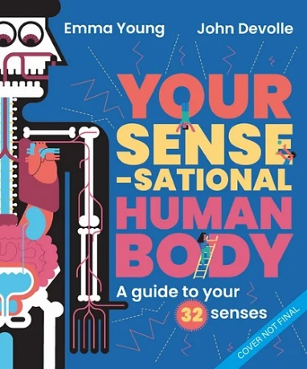
中文书名：《原来人体有32种感官》
英文书名：Your SENSE-ational Human Body: A guide to your 32 senses
作 者：Emma young and John Devolle
出 版 社：Bloomsbury
代理公司：ANA/Emily Xu
页 数：48页
出版时间：2024年6月
代理地区：中国大陆、台湾
审读资料：样张
类 型：儿童益智科普

内容简介：

这是一本为孩子们准备的、很棒的非虚构书籍，却也会让成年人甚至老师感到惊讶。因为它介绍了我们的身体其实是拥有32种感官的，而不仅仅是5种！在读这本书之前，你一定没有想过你的感官数量无法用自己的手数过来，需要找更多的朋友帮忙，因为你有……32个!

32种不同的感官将帮助你了解周围的世界。你有没有想过，当你闭上眼睛时，你是如何知道自己在哪里的；当你的尿液进入膀胱时，肾脏是可以嗅出尿液的……通过这个绘本，小读者们可以了解自己的身体，同时增长见识，认识到人类所拥有的、进化得比恐龙还要早的32种感官！

销售亮点：

- Emma Young是成人书籍《超级感官》的获奖科学作家，她为我们带来了一本儿童非虚构书籍，探索从高度功能到完全陌生的感官！

- John Devolle绘制了大胆而独特的插图，他是《行星与原子》的作者（Puskin Children’s，2022）

- 以一种创新的方式向孩子们科普介绍STEM主题，这本书扩展了我们的感官，超越了我们被引导相信的五种感官

- 一本与众不同的人体书：揭示我们身体意想不到的、隐藏的工作方式

作者简介：

艾玛·杨(Emma young)是一位屡获奖项的科学、健康记者，她还为儿童和成人撰写了许多引人入胜的小说和非小说类书籍，包括很火的中高年龄段的《风暴系列》，《麦克米伦》和备受赞誉的成人书《超级感官》，《约翰·默里》。她拥有英国杜伦大学的心理学学位，有20多年为《卫报》和《新科学家》等出版物撰写文章的经验。

Emma Young – Author, Journalist

约翰·德沃勒(John Devolle)，是都柏林的艺术家、作家和设计师。他在威斯敏斯特大学学习美术，喜欢用有趣、大胆的颜色创作复杂的几何插图。他的客户包括大英图书馆、BBC、CNN、Time Out、DK等，他是普希金出版社于2022年出版的《原子与行星》的作者和插画家。

John Devolle

内页插图：

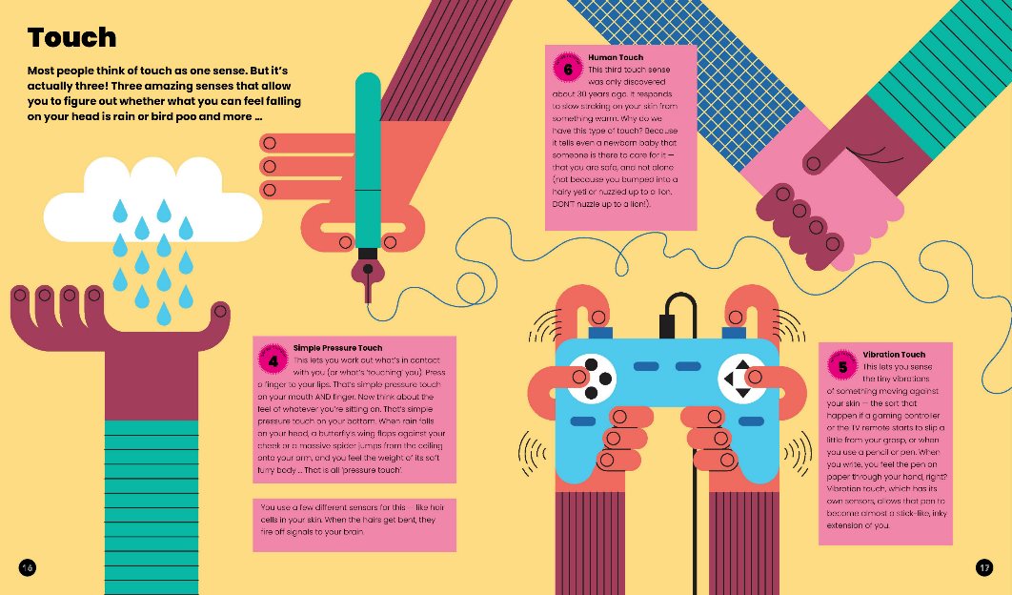
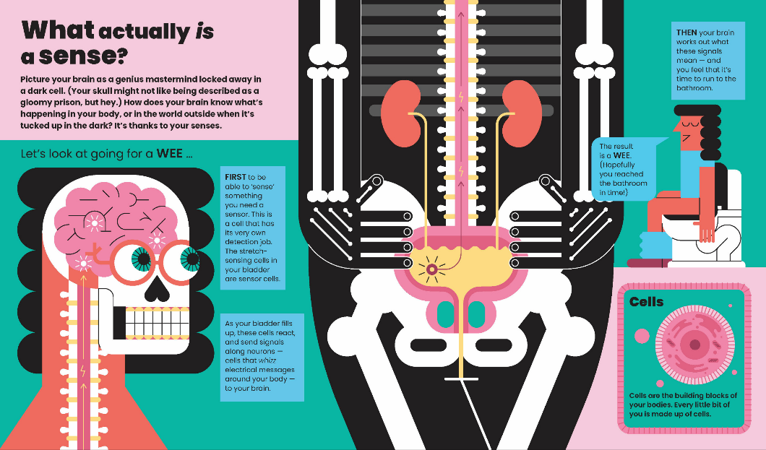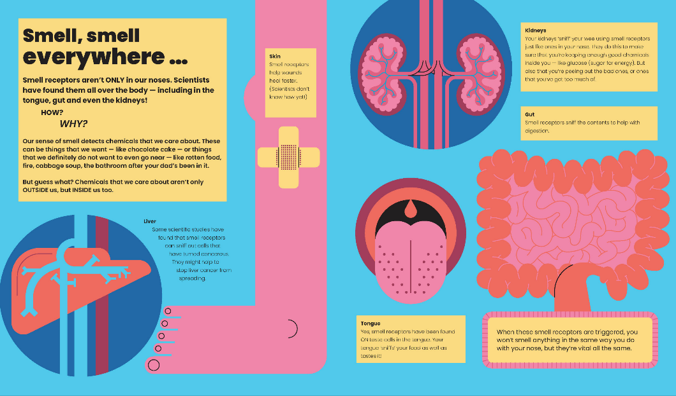

谢谢您的阅读！
请将回馈信息发至：Emily@nurnberg.com.cn
徐书凝 (Emily Xu)
--------------------------------------------------------------------
安德鲁﹒纳伯格联合国际有限公司北京代表处
北京市海淀区中关村大街甲59号中国人民大学文化大厦1705室, 邮编：100872
电话：010-82504206
传真：010-82504200
Email: Emily@nurnberg.com.cn
网址：http://www.nurnberg.com.cn
微博：http://weibo.com/nurnberg
豆瓣小站：http://site.douban.com/110577/
微信订阅号：ANABJ2002

